Модельная карта учебных заданий, направленных на формирование и развитие функциональной грамотности обучающихся

«ВИТАМИН С»

Предметная область | Математика
Вид функциональной грамотности | Математическая грамотность
Автор | Петрова Л.А.
Место работы и должность | учитель ГБОУ СОШ № 1 «ОЦ" с. Кинель-Черкассы
Рекомендации по включению ситуации в образовательный процесс | Предмет: математика  Класс: 6
Рекомендуемое время выполнения | 15 мин
Описание ситуации/проблемы | В сезон простуд первыми заболевают дети, а виной является ослабленный иммунитет. Иммунная система защищает организм от инфекций. На умение организма противостоять инфекциям, а в случае заболевания переносить его легко и без осложнений влияет общее состояние организма, его жизненный тонус К средствам укрепления иммунной системы относятся в первую очередь сбалансированное питание, витаминотерапия, закаливающие процедуры, физические упражнения. В рацион ребѐнка должны входить белки, жиры, углеводы макро и микроэлементы и, конечно, витамины.  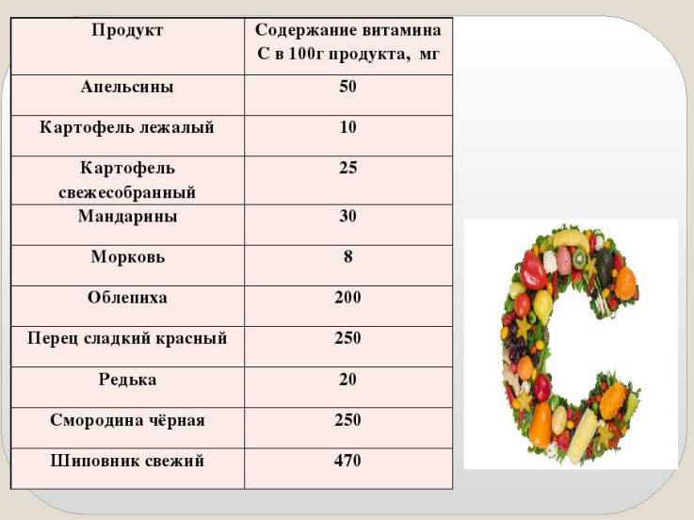
Вопрос 1.
Контекст | Научный
Область содержания | Неопределённость и данные
Познавательная деятельность  (в ходе решения ситуации ученик научится…) | Формулировать ситуацию математически
Уровень функциональной грамотности | 2 уровень
Текст задания | А) Используя таблицу, выясните, в каких продуктах находится наибольшее количество витамина С?  Б) Составьте диаграмму, используя таблицу. На каком месте по количеству содержания витамина С на 100 грамм продукта находятся апельсины?
Поле для записи ответа (решения) | Ответ:________________________________________________
Критерии оценивания | 2 балла.Ответ принимается полностью, если выполнены А и Б  1 балл. Ответ принимается частично, если выполнены либо А, либо Б  0 баллов. Ответ не принимается, если задание не выполнено
Вопрос 2.
Контекст | Научный
Область содержания | Количество
Познавательная деятельность  (в ходе решения ситуации ученик научится…) | Применять математические понятия, факты, процедуры размышления
Уровень функциональной грамотности | 3 уровень
Текст задания | Если один апельсин примерно весит 150 грамм, то сколько кг апельсинов надо купить для семьи из 3-х человек (мама, папа и ребенок 12 лет) на месяц, чтобы обеспечить суточное потребление витамина С? Справка: суточная норма витамина С для женщин- 75 мг, для мужчин – 90 мг, для подростков – 60 мг.
Поле для записи ответа (решения) | Ответ:________________________________________________
Критерии оценивания | 2 балла.Ответ принимается полностью, если дан верный ответ с обоснованием  1 балл. Ответ принимается частично, если дан верный ответ без решения  0 баллов. Ответ не принимается, если задание не выполнено
Вопрос 3.
Контекст | Научный
Область содержания | Количество
Познавательная деятельность  (в ходе решения ситуации ученик научится…) | Применять математические понятия, факты, процедуры размышления
Уровень функциональной грамотности | 3 уровень
Текст задания | При простудных заболеваниях в лечебных целях или для профилактики количество витамина С увеличивают. Например, назначают препарат в виде шипучих таблеток. В упаковке 20 шт. таблеток по 1200 мг. Способ применения и дозы: Взрослым по ½ таблетки 1 раз в день, предварительно растворив в 100 мл. воды. Продолжительность приема 10 дней.  А) В больнице в одной палате лежат 7 мужчин. Врач всем выписал в лечебных целях витамин С в виде шипучих таблеток. Сколько упаковок препарата надо, чтобы пройти полный курс лечения всем больным в этой палате?  Б) Сколько нужно упаковок препарата, если в палате будут лежать 7 детей, в возрасте 15 лет?  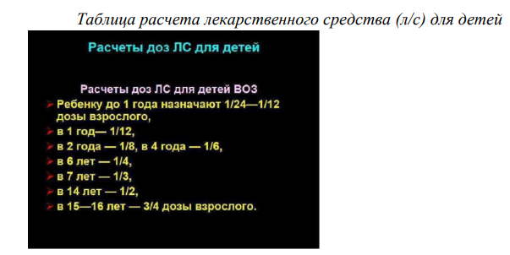
Поле для записи ответа (решения) | Ответ:________________________________________________
Критерии оценивания | 4 балла.Ответ принимается полностью, если дан верный ответ с обоснованием и А, и Б  2 балла. Ответ принимается частично, если дан верный ответ без решения А и Б  0 баллов. Ответ не принимается, если задание не выполнено

